ПЕРВЫЕ ВЕСЕННИЕ
ЦВЕТЫ

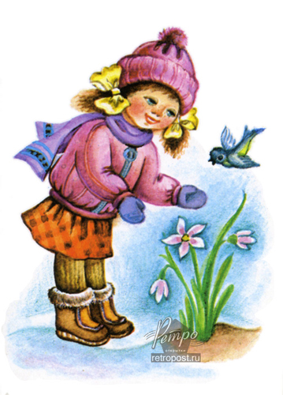
- Рассмотрите с ребенком открытки или картинки с изображениями первых весенних цветов. Покажите ему и назовите подснежник и мать-и-мачеху. Пусть рассмотрит картинки и назовет цветы по вашей просьбе. Прочитайте ребенку стихи об этих растениях:
Самый первый, самый тонкий
Есть цветок с названьем нежным
Как привет капели звонкой,
Называется подснежник.
Золотые лепестки,
Хрупкий лепесток.
Распустился у реки
Солнечный цветок.
Только тучка набежала –
Сжались лепесточки.
На зеленых стебельках –
Круглые комочки.

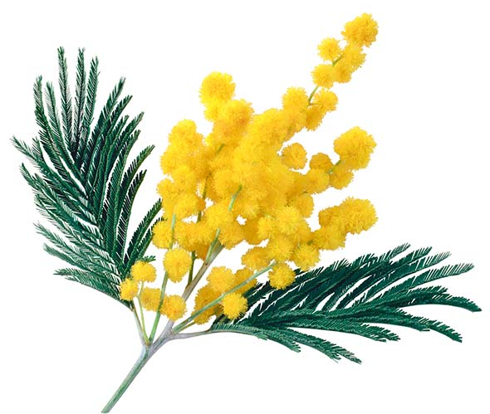
- Во время прогулки покажите ребенку мимозу, которую уже продают в цветочных магазинах. Расскажите, что мимоза появляется весной на деревьях далеко на юге.

- Покажите ребенку стебли, листья, лепестки у цветов. Помогите ребенку запомнить эти слова.

- Загадайте ребенку загадки о весенних цветах
На проталинках лесных
Видим цветики весны:
Беленькие, нежные
Первые... (подснежники).

Он спешит весне навстречу,
Я везде его замечу:
Жёлтенький кафтанчик
Носит... (одуванчик).

Под забором, у калитки,
Вот, смотри и не дыши:
Как горошины на нитке
Беленькие... (ландыши).

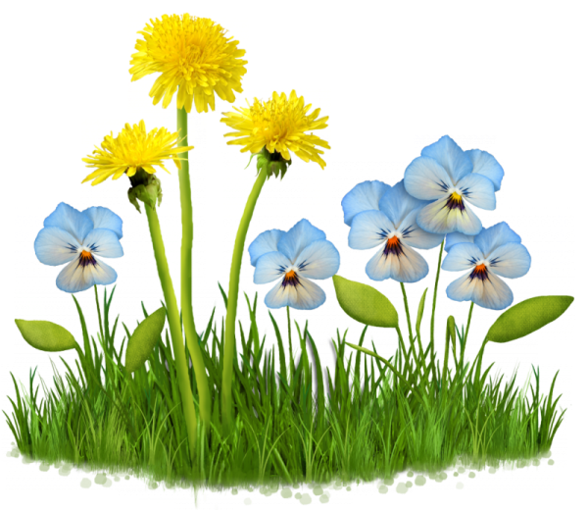
- Предложите ребенку нарисовать тот цветок, который нравится ему больше всех.

